Сценарий общего праздничного концерта для детей и родителей к празднику весны и 9 мая

Дети входят в зал под музыку
Ведущий:
Здравствуйте, дорогие гости и родители.
Мы приглашаем вас на наш концерт.
Вот опять наступила весна,
Снова праздник она принесла,
Поздравления наши примите,
И выступленье детей посмотрите!

И открывают наш праздничный концерт дети старшей группы с весенними частушками

Частушки старшей группы
Снег последний с нашей крыши,
Словно дождик, льется, Лиза Красикова
Под весенними лучами
Веселей поется

А на улице весна,
Первые проталинки. Маша Кургузова
До свидания зима!
До свиданья валенки!

Жарко солнце припекает,
Набухают почки, Тимур Макаревич
В длинной сказке о зиме
Мы поставим точку.

Почему из глаз моих
Катятся слезинки?
Плыть боюсь я на свиданье Максим Ануфриев
К милому на льдинке.

Полюбуйтесь на меня
Милые подружки!
На щеках, как на полянках, Настя Угревич
Расцвели веснушки.

Ёлочки, сосёночки,
Колкие, зелёные, Света Амосова
Даже бабушки весной,
В дедушек влюбленные!

Ведущий: В весенние теплые дни, когда кругом распускаются листья и зацветают первые весенние цветы, так хочется бродить по окрестностям и любоваться природой родного края.
Одуванчик, одуванчик, ты, как солнце, золотой,
Умываешься с зарею ты студеною росой!
Одуванчик – желтый мячик при дороге на лугу.
И любовью одуванчик обойти я не могу!

Песню «Одуванчик» исполняют дети средней группы

Ведущий: много стихотворений о весне знают дети старшей группы

Стихи о весне рассказывают дети старшей группы

Спозаранку солнышко
На небе взошло
Сразу стало весело
Празднично, светло.
Хорошо под солнышком Аня Мурзаева
Жить нам и расти
Краше нашей родины
В мире не найти.

Звонко капают капели,
возле нашего окна
Птицы весело запели,
Значит, к нам пришла весна
Мы вчера нашли подснежник
На проталинке лесной, Ксения Ефремова
Голубой цветочек - нежный
Пахнет солнцем и весной.

Расцвела страна родная
Песни звонкие слышны.
Здравствуй, праздник, Витя Лавров
Праздник мая –
Праздник солнца и весны!

Отшумела вьюга злая.
Стала ночь короче дня.
Теплый ветер дует с юга,
Капли падают, звеня, Андрей Цмокал
Солнце землю нагревая,
Гонит с нашей горки лед.
Тает баба снеговая,
И ручьями слезы льет.

Солнышко, ты солнышко
Не скрывайся в тучу.
Покажись нам солнышко
Холод нам наскучил.
Солнышко, ты солнышко. Дима Шнейдер
Обогрей лучами,
Обогрей лучами
Сделай силачами.

Мы любим праздники весны
Цветут весенние цветы.
И прилетают птичьи стаи Максим Шнейдер
Глядят на землю с высоты.

Ведущий: Песенку о птичках исполняют дети средней группы

Песня средней группы «Летели две птички»

Ведущий. Лишь трава проглянет робко,
Как выходят, во садок,
И мальчишка, и девчонка –
Танец их зовет!

Танец подготовительной группы «Хороши в саду весной цветочки»

Ведущий Ребята, а вы знаете, какой самый главный праздник отмечает наша страна весной?

Ответы детей

Ведущий. 9 Мая – светлый и радостный праздник. 71 год лет назад закончилась война с немецким фашизмом. Мы с благодарностью вспоминаем наших воинов защитников, отстоявших мир в жестокой битве.
А что такое день победы расскажут ребята средней группы

Что такое день победы
Это утренний парад Ульяна Быкова
Едут танки и ракеты
Марширует строй солдат.

Что такое день победы?
Это праздничный салют. Алеша Паршенцев
Фейерверк взлетает в небо
Рассыпаясь там и тут.

Что такое день победы
Это песни за столом Лиля Кипновская
Это речи и беседы,
Это дедушкин альбом…

Это фрукты и конфеты,
Это запахи весны
Что такое день победы – Захар Демин
Это значит нет войны!

Майский праздник День Победы
отмечает вся страна.
Надевают наши деды
боевые ордена.
Их с утра зовет дорога,
на торжественный парад Лера Синяк
И задумчиво с порога
В след им бабушки глядят!

Ведущий: Всем нашим защитникам, сегодняшним ветеранам и тем, кого с нами нет, мы обязаны тем, что живем сейчас под мирным, чистым небом. Вечная им слава!

Поклонимся великим тем годам,
Тем славным командирам и бойцам, Варя Корчагина
И маршалам страны, и рядовым,
Поклонимся и мертвым, и живым.

Всем тем, которых забывать нельзя...
Поклонимся, поклонимся, друзья! Карина Долгова
Всем миром! Всем народом! Всей землей!
Поклонимся за тот великий бой!

Май. Россия. Цветет весна.
Отгремела давно война. Катя Захарова
И сегодня у братских могил
Вспомним тех, кто нам жизнь сохранил!

Ведущий: Песня подготовительной и старшей группы группы «Над могилой в тихом парке»

«Песня над могилой в тихом парке»

Ведущий: Страшная и жестокая война длилась целых четыре года. А началась она неожиданно воскресным летним днём, когда люди занимались своими обычными делами: отдыхали, купались, радовались
солнышку и теплу. И вдруг по радио объявили, что нашу страну напали фашисты. Не передать словами, сколько боли, страха и ужаса закралось в сердца людей, не дай бог нам с вами такое испытать. Послушаем, как это было.

Звучит грамзапись объявления войны и первый куплет песни «Священная война» .

Ведущий: Мужчины уходили на фронт воевать. Они бились с врагом и днем и ночью, и в небе, и на земле, в окопах и на границе, защищая нашу Родину.

Танец средней группы «Граница»
Ведущий: А в перерывах между боями наши солдаты вспоминали родной дом, кто-то писал письмо.
Не грусти, солдат, верь в победу, и она обязательно придёт!
Возьмёт солдат свою гармонь, и польются звуки задушевной песни. И задумается солдат о чём-то своём…

Дети старшей группы танцуют танец «Тучи в голубом»

Ведущий. Многие солдаты не вернулись домой с той войны. Мы никогда не забудем героев. Сколько бы лет ни прошло, память о них всегда будет жива в наших сердцах!

Танец «Журавли»
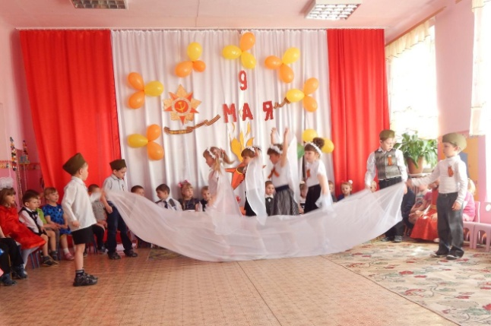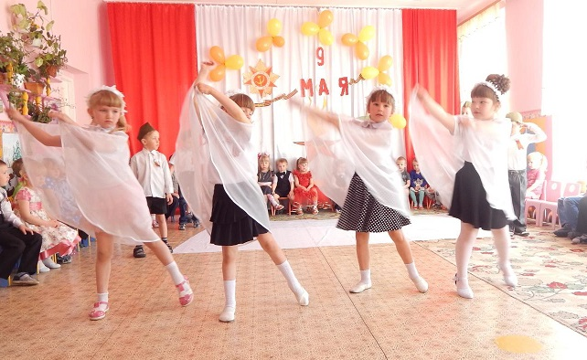
Ведущий.
Наконец враг был повержен! Кончилась проклятая война! Советские солдаты освободили от фашистских захватчиков нашу Отчизну. Они дошли до Берлина и водрузили на Рейхстаге красный флаг.

Мы водрузили на Рейхстаг
Наш советский красный флаг. Дима Лукоить
Этот флаг над миром реет,
Он сверкает и алеет.
Говорит всем людям флаг:
«Побежден жестокий враг!»

Кому мешал вот этот мир —
С цветами на опушке?
Кто в этот мир, чудесный мир Дима Фомченко
Прицелился из пушки?

Нам нужен мир: тебе и мне,
И всем на свете детям. Леша Ратке
И должен мирным быть рассвет,
Который завтра встретим.

Я буду рад.
Ты будешь рад.
И все мы будем рады, Артем Виллем
Когда исчезнут на Земле
Все пули и снаряды.

Нам нужен мир, трава в росе,
Улыбчивое детство. Артем Пастухов
Нам нужен мир, прекрасный мир,
Полученный в наследство!

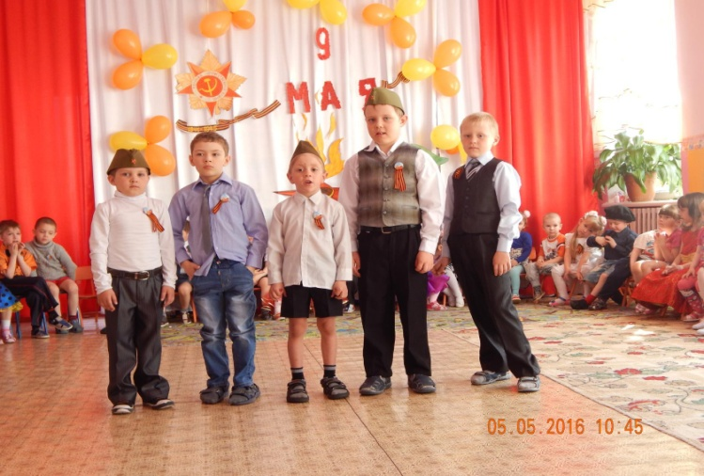

Танцевальная композиция под песню «Аист на крыше»

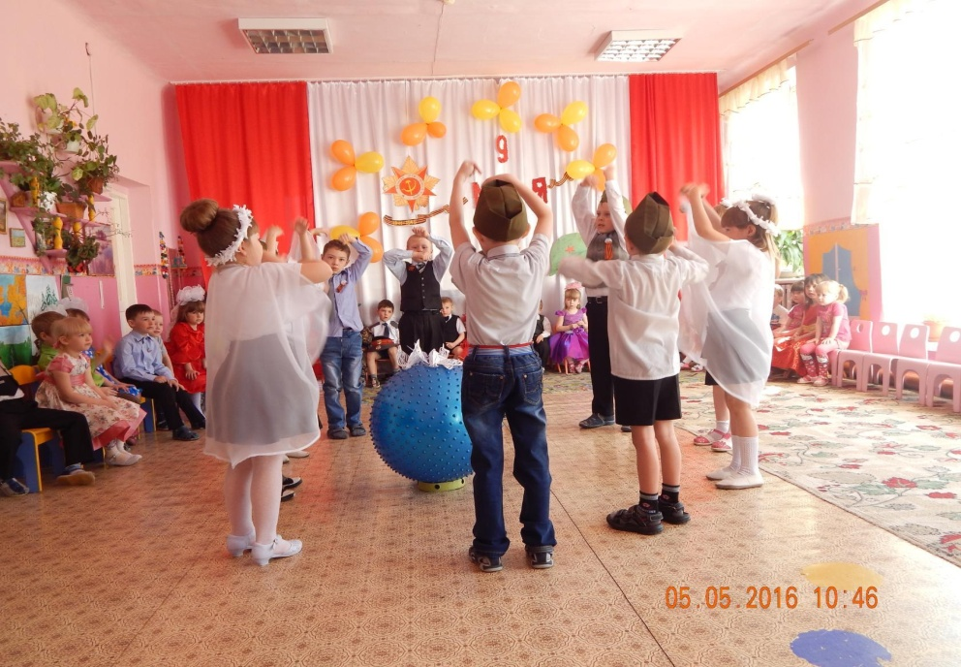

Ведущий: Отгремели салюты в честь победы над фашисткой Германией. Ушла война с нашей Земли, но не ушла она из памяти людей

Фотоснимок на стене –
В доме память о войне
Димкин дед на этом фото Лера Виллем
С автоматом возле дома
Перевязана рука, улыбается слегка

Майский праздник День Победы
Отмечает вся страна.
Надевают наши деды
Боевые ордена.
Их с утра зовет дорога,
На торжественный парад Максим Ануфриев
И задумчиво с порога
В след им бабушки глядят!

За все, что есть сейчас у нас
За каждый наш счастливый час Максим Вараксин
Спасибо доблестным солдатам
Что отстояли мир когда – то!

Ведущий: Праздник Победы встречаем,
Славим его мы и чтим.
С песней по жизни шагаем
Дарим героям живым!

Песня старшей и подготовительной группы «Гремит салют»

Сегодня праздник – День Победы!
Счастливый светлый день весны. Дима Лукоить
В цветы все улицы одеты
И песни звонкие слышны!

День Победы – это праздник,
Это вечером салют.
Много флагов на параде, Кирилл Вайс
Люди радостно поют.

Там, в Берлине, в 45-м,
После натиска атак, Ульяна Королева
Взвился соколом крылатым
Высоко советский флаг.
Все кричали: «Мир! Победа!
Возвращаемся домой!» Матвей Кондратьев
Кому радость, кому беды,
Кто погиб, а кто живой!
Никогда забыть не сможем
Мы про подвиги солдат. Катя Перминова
«Мир для нас всего дороже!» -
Так ребята говорят.

Войны я не видел, но знаю,
Как трудно народу пришлось,
И холод, и голод и ужас –
Все им испытать довелось
Пусть мирно живут на планете Саша Шнейдер
Пусть дети не знают войны
Пусть яркое солнышко светит
Мы дружной семьей быть должны!

Нет! Заявляем мы войне
Всем злым и черным силам Гриша Байгин
Должна трава зеленой быть
И небо синим – синим!

Ведущий:
Я хочу, чтоб все смеялись,
Чтоб мечты всегда сбывались.
Чтобы нашим детям снились, радостные сны.
Чтобы в мире больше нашем не было войны!

С праздником дорогие гости, дети и родители! С днем Великой Победы!
Звучит песня «День победы»

